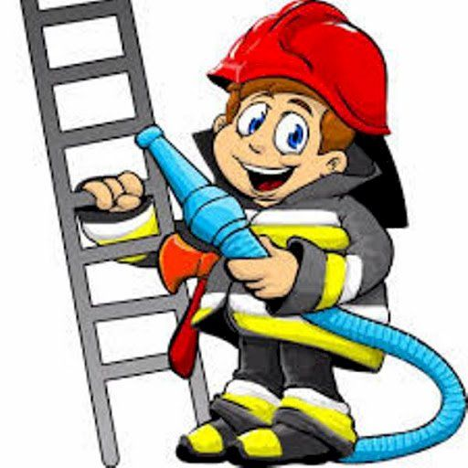
05.05
04.05 – Dzień Strażaka
1. Narysuj obrazek przedstawiający strażaka w akcji pożarniczej.
Potrzebne materiały:
- Biała kartka
- Kredki, flamastry lub farby
Przykładowe prace
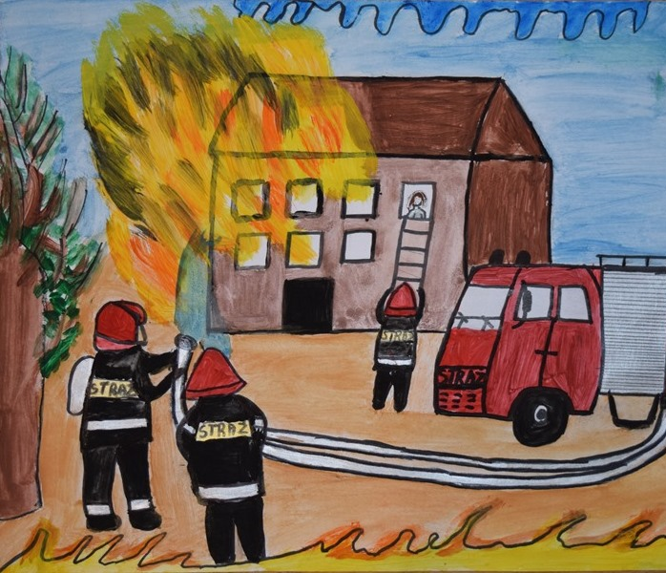
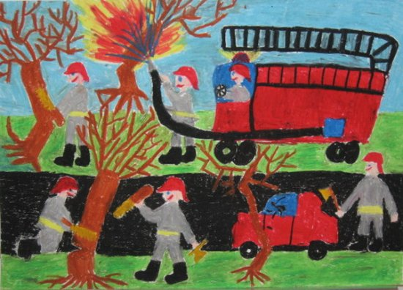

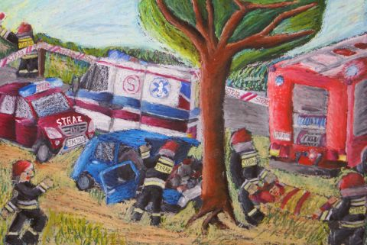

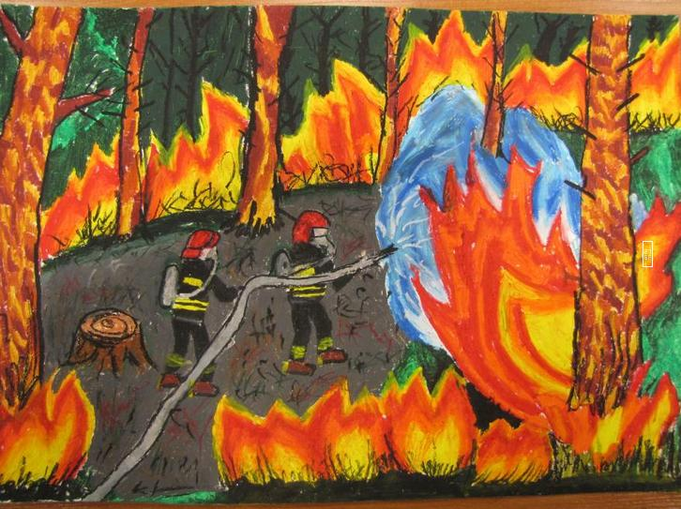

2. Filmiki edukacyjne
- Wzywanie pomocy 998
https://www.youtube.com/watch?v=fsCIZliVYYw
- Co zrobić w przypadku wystąpienia pożaru w domu lub w szkole?
https://www.youtube.com/watch?v=OXKCeYIGGUs
- Jak zachować się, gdy pali się łąka lub las?
https://www.youtube.com/watch?v=KJ8yKtKeNsw
- Co zrobić, gdy zapali się na kimś ubranie?
https://www.youtube.com/watch?v=ycmGKe0uYY8

